平顶山学院2017年应届师范毕业生申请教师资格
网上申报流程
（供应届师范毕业生参考）

1.登录 中国教师资格网www.jszg.edu.cn，点击网页右侧绿色未参加全国统考申请人网报入口按钮，进入网上申报界面。
2.点击网页下部绿色的 注册 按钮逐步进入下一级界面。
3.在 选择资格种类和认定机构 页面，正确选择相应的资格类别种类，认定省份为河南省，认定机构选择：申请高中教师资格的选择平顶山市教育局，申请初中及以下教师资格的选择市教育局下的子栏目新华区教育局，注意不要选错，否则会导致证书信息错误。
4. 请核准所选确认点，选错将影响教师资格申请，高中的为平顶山学院，初中及以下的为平顶山学院人事处。
5.信息填写页面：请参照下图认真填写个人基本信息（所学专业应选择类别二后点击小图标展开选择具体专业；上传照片应与教师资格申请表所贴照片为同一底版），填写结束经审核无误后请选 提交按钮后提交。
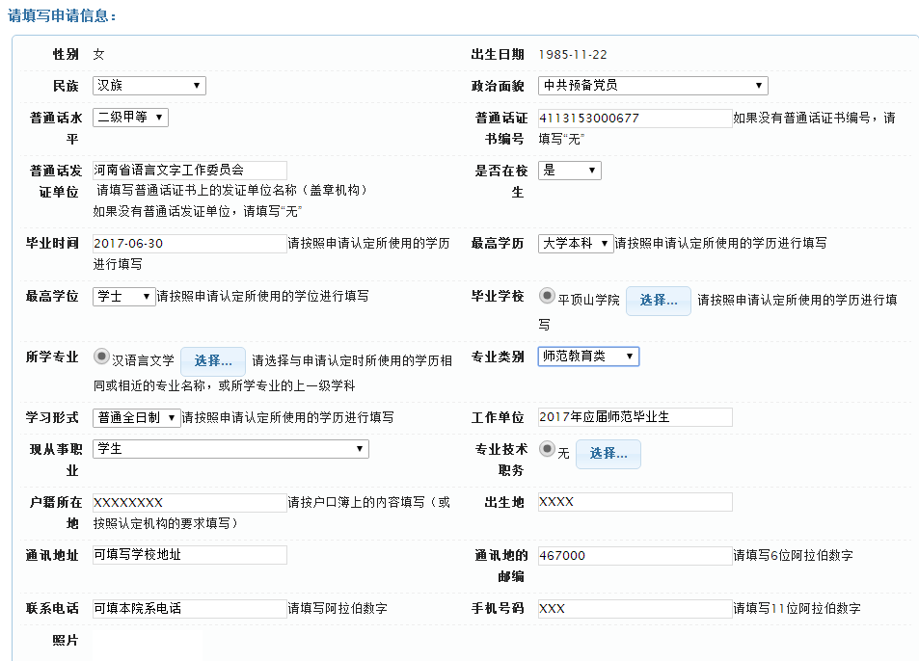
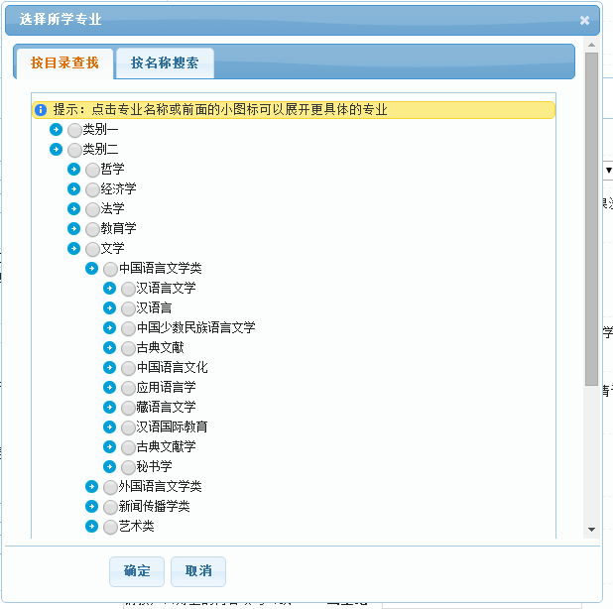
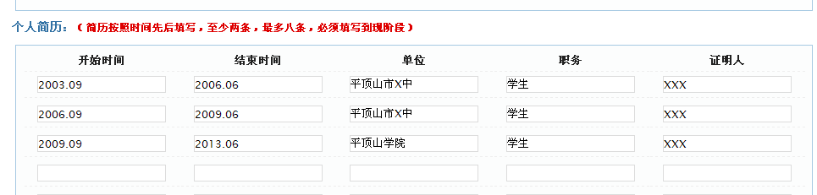
6.郑重提醒：请在2017年5月10日前进行网上申报，所有网上申报信息仅限本人亲自填写提交，不允许别人代理填写相关信息，凡因网上申报信息填写错误导致的一切后果均由申请者本人承担。

